■■■■■■■■■■■■■■■■■■■■■■■■■■■■■■■■■

展示会：第6回 メディカルジャパン 東京（医療・介護・薬局Week 東京）

会期：2023年10月11日（水）～13日（金）10時～17時

会場：幕張メッセ

e招待券はこちら＞＞ <https://www.medical-jpn.jp/tokyo/ja-jp/visit/e-ticket/mj.html?co=kouen>

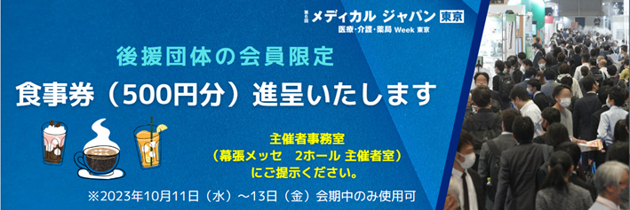

中部医療機器工業協会 会員限定特典

※おひとり様1回限り有効

■■■■■■■■■■■■■■■■■■■■■■■■■■■■■■■■■

＜主催社・発行元＞

RX Japan株式会社　メディカルジャパン事務局

<https://www.medical-jpn.jp/ja-jp.html>

〒104-0028

東京都中央区八重洲2-2-1 東京ミッドタウン八重洲 八重洲セントラルタワー11階

TEL：03-6706-2912　Email：[medical.jp@rxglobal.com](mailto:medical.jp@rxglobal.com)